魚線的盡頭 學習單
班級 座號
姓名
- 知識大搜查：答案就在影片中，專心看影片就可以找到答案喔！
1.科學家大膽預言，繼續追逐價廉味美的海鮮，到了（ ）年人類將無魚可吃。
2.海洋魚群從一九九八年開始減少，光是從大西洋游到地中海的（ ），過去十年就減少了八成；每年有（ ）的漁獲（即下雜魚）又被丟回海裡，因為「漁民只拿他們想要賣的」。
3. 現在全球捕魚能量是總漁獲量的四倍以上，延繩釣漁業每年設下（ ）個魚鉤，魚線總長可以繞地球（ ）圈以上；全球最大的拖網，開口足以裝下（ ）架七四七飛機。
4.養殖漁業多半是用野生的小魚或下雜魚磨製成飼料餵養，「犧牲的魚比產出的魚更多」，（ ）公斤的鯷魚只能產出（ ）公斤的鮭魚。
5. 魚線的盡頭片尾最後的拯救海洋三部曲中，請將你願意做的打勾：
□第一步：購買前請先問清楚來源//只吃符合永續標準的海產
□第二步：告訴政治人物//尊重科學、縮減漁船數量
□第三步：請加入行動//支持海洋保護區和負責的捕魚行為
二、心得大聲說：請寫出觀賞完影片的心得。


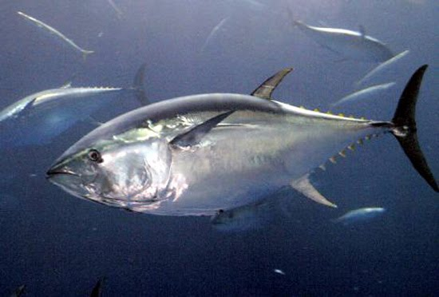
三、人魚對話：如果你是魚，你想對人類說甚麼話，請在對話框中加入人和魚的對話吧！

